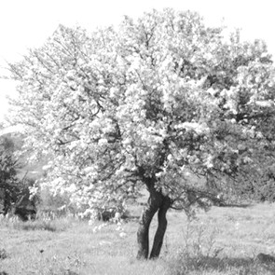
Le 11 septembre 2019

Chers élèves,

Je suis un vieux poirier.
Je connais tout de la vie….
enfin presque tout !
Je sais tellement de choses, que le poète Jean-Claude Touzeil a écrit tout un recueil de poèmes sur moi.
Si tu es curieux d’apprendre à me connaître…lance-toi dans l’aventure avec toute ta classe.

Votre premier challenge :

*Lisez les poèmes du parchemin. Pour mieux les comprendre, vous aurez besoin de l’aide de votre maîtresse.

*Où se trouve le poirier le plus proche de votre école ? Prenez-le en photo et essayez d’apprendre des choses sur lui :
- Où se trouve t-il exactement ?
- Quand donne t-il ses poires ?
- A quoi ressemblent-elles ?
- Comment s’appellent-elles ? Mais oui, les poires ont des noms !
*S’il n’y a vraiment aucun poirier près de l’école, peut-être y en a-t-il un près de là où tu habites…Mène ton enquête.
*Chargez votre maîtresse de me renvoyer les résultats de vos découvertes pour recevoir le challenge N°2
Signé :
Le vieux Poirier

